DEVELOPMENT OF STATISTIC LEARNING DESIGN BASED ON IT USING REALISTIC MATHEMATICS EDUCATION APPROACH TO CIVIL ENGINEERING STUDENTS

(PENGEMBANGAN DESAIN PEMBELAJARAN STATISTIK BERBASIS IT MENGGUNAKAN PENDEKATAN REALISTIC MATHEMATICS EDUCATION UNTUK MAHASISWA TEKNIK SIPIL)

Nur Aida
Politeknik Negeri Ketapang
e-mail : nhuraidha@gmail.com +6289625634660

Abstract
Statistical courses are the subjects used starting from activities in the laboratory, research and various activities in the management of government. For this reason, lecturers are expected to develop more active, creative, effective and enjoyable learning in the learning process. The statistical material taught is structured with the aim of helping students understand and handle uncertainty, the variability of statistical information obtained. In addition, it is expected that students can master various statistical applications and can apply them in daily life or other fields of study. The purpose of this study was to determine the effectiveness of IT-based Statistics learning using the RME approach for Civil Engineering students. From the results of evaluations in the assessment phase a Field test or field test is carried out. Field tests are conducted on a group of students who are in the second semester of the 2018/2019 academic year, Department of Civil Engineering, Road and Bridge Design study program. It is known that RME-based IT enhances student understanding and encourages students to understand the relevance of mathematics to the surrounding world, is directly involved in the learning process, through group learning and is trained to respect the opinions of others.
Keywords: RME, regression and correlation equations

Abstrak
Matakuliah statistik adalah matakuliah yang digunakan mulai dari aktivitas di laboratorium, riset dan berbagai aktivitas dalam pengelolaan pemerintahan. Untuk itu dosen pengampu matakuliah diharapkan dapat mengembangkan pembelajaran yang lebih aktif, kreatif, efektif dan menyenangkan dalam proses pembelajaran. Materi statistika yang diajarkan disusun dengan tujuan membantu mahasiswa dalam memahami dan menangani ketidakpastian, variabilitas dari informasi statistik yang diperoleh. Selain itu diharapkan mahasiswa dapat menguasai berbagai aplikasi statistik dan dapat menerapkan dalam kehidupan sehari-hari atau bidang studi lain. Tujuan dari penelitian ini adalah untuk mengetahui efektivitas pembelajaran Statistik berbasis IT menggunakan pendekatan RME untuk mahasiswa Teknik Sipil. Dari hasil evaluasi pada fase penilaian (assesment phase) dilaksanakan Field test atau uji lapangan. Uji lapangan dilakukan pada sekelompok mahasiswa yang berada pada kelas semester dua tahun akademik 2018/2019 Jurusan Teknik Sipil, program studi Perancangan Jalan dan Jembatan. Diketahui bahwa RME berbasi IT meningkatkan pemahaman mahasiswa dan mendorong mahasiswa untuk memahami keterkaitan matematika dengan dunia sekitar, terlibat langsung dalam proses belajar, melalui belajar berkelompok serta terlatih untuk menghargai pendapat orang lain.
Kata Kunci: RME dan persamaan regresi dan korelasi,

PENDAHULUAN
Statistik memegang peranan penting dalam pendidikan terutama dalam kehidupan manusia. Statistik digunakan mulai dari aktivitas di laboratorium, riset dan berbagai aktivitas dalam pengelolaan pemerintahan. Oleh karena itu, pemahaman dasar calon sarjana terhadap statistika menjadi sangat penting dan sangat mendasar. Untuk itu dosen pengampu matakuliah diharapkan dapat mengembangkan pembelajaran yang lebih aktif, kreatif, efektif dan menyenangkan dalam proses pembelajaran. Pembelajaran yang biasa digunakan, dosen secara aktif mengajarkan statistik kemudian memberikan contoh dan latihan sehingga mahasiswa menerima informasi berupa rumus yang ada kemudian dosen memberikan soal untuk mahasiswa kerjakan. Disisi lain mahasiswa hanya berperan mendengarkan, mencatat, dan mengerjakan latihan yang telah diberikan. Mahasiswa hampir tidak pernah diberi kesempatan untuk memahami kegunaan mempelajari statistik dan belum dibiasakan dengan benalar statistik.
Statistik merupakan matakuliah wajib yang harus diberikan kepada mahasiswa di semester dua (semester genap) di program studi Perancangan Jalan dan Jembatan, Jurusan Teknik Sipil. Deskripsi matakuliah tersebut tentang konsep dasar statistik dan probabilitas, yang menekankan pada pengumpulan data, merangkum data, menganalisa data dan menyimpulkan data dalam menyelesaikan masalah sederhana dalam rekayasa teknik sipil. Ruang lingkup materi yang diajarkan dari matakuliah statistik adalah pengertian statistik dan statistika, peran statistik dalam penelitian ilmiah, macam-macam statistik, data statistik, variabel penelitian, penyajian data dalam distribusi frekuensi, ukuran statistik, peluang, aturan peluang, distribusi probabilitas diskrit, distribusi probabilitas kontinu dan fungsi probabilitas, hipotesis dan uji regresi dan korelasi. Mahasiswa diharapkan dapat memahami dan menguasai konsep tersebut.
Konsep persamaan regresi dan korelasi merupakan konsep yang sering digunakan untuk analisis data-data penelitian khususnya bidang teknik sipil. Kedua konsep tersebut mempunyai hubungan yang sangat erat. Setiap regresi pasti ada korelasi akan tetapi korelasi belum tentu dilanjutkan dengan regresi. Untuk mengetahui hubungan antara dua variabel maka diperlukan konsep regresi dan korelasi. Apabila dua variabel X dan Y mempunyai hubungan, maka nilai variabel X yang sudah diketahui dapat dipergunakan untuk memperkirakan atau menafsir terjadinya suatu kejadian.
Tujuan pembelajaran statistik adalah membentuk dan mengembangkan kemampuan penalaran statistik mahasiswa. Menurut Garfield dan Chance (2000) penalaran statistik yaitu cara mahasiswa bernalar dengan ide-ide statistik, memahami informasi statistik, membuat interpretasi berdasarkan set data, representasi data, dan ringkasan statistik data. Menurut Ratna Sariningsih dan Indri Herdiman (2017), kemampuan penalaran statistik terkait dengan kemampuan seseorang dalam memahami konsep-konsep dasar dan logika dalam memilih, menghasilkan dan menafsirkan metode deskriptif dan inferensial dengan cara yang tepat. Materi statistika yang diajarkan disusun dengan tujuan membantu mahasiswa dalam memahami dan menangani ketidakpastian, variabilitas dari informasi statistik yang diperoleh. Selain itu diharapkan mahasiswa dapat menguasai berbagai aplikasi statistik dan dapat menerapkan dalam kehidupan sehari-hari atau bidang studi lain.
Kemampuan penalaran statistik bagi mahasiswa dapat ditingkatkan dengan menggunakan media pembelajaran berbasis komputer, sehingga pembelajaran statistik akan terasa lebih menarik, karena bisa mengolah data dan menampilkan grafik lebih menarik. Salah satu pendekatan dalam pembelajaran yang dapat memfasilitasi mahasiswa untuk penalaran statistik adalah Realistic Mathematisc Education (RME). RME adalah pembelajaran matematika yang mengajak mahasiswa untuk mengimplementasikan materi pelajaran yang diterima ke dalam kehidupan sehari-hari. Ketika menyampaikan pelajaran, dosen tidak langsung memberikan rumus atau konsep kepada mahasiswa, tetapi mahasiswa diarahkan untuk menemukan atau membangun sendiri konsep yang dipelajari.
Menurut Zulkardi (2006), teori RME terdiri dari lima karakteristik yaitu: 1) penggunaan real konteks sebagai titik tolak dalam belajar matematika; 2) penggunaan model yang menekankan penyelesaian secara informal sebelum menggunakan cara formal atau rumus; 3) mengaitkan berbagai topik dalam matematika; 4) penggunaan metode interaktif dalam belajar matematika dan (5) menghargai ragam jawaban dan kontribusi siswa. Dalam penelitian ini real konteks diperoleh dari data artikel hasil penelitian, kemudian mahasiswa menentukan rumus yang akan digunakan, mahasiswa juga bekerjasama dalam kelompok.
Menurut penelitian sebelumnya Utari (2003) dalam Edy Tandililing (2010), ada beberapa keuntungan pembelajaran dengan menggunakan pendekatan realistik diantaranya yaitu: pemahaman siswa meningkat dan bermakna mendorong siswa untuk memahami keterkaitan matematika dengan dunia sekitar, siswa terlibat langsung dalam proses belajar, melalui belajar berkelompok siswa dilatih untuk menghargai pendapat orang lain.
Konsep RME sejalan dengan kebutuhan untuk memperbaiki pendidikan. Konsep RME memiliki pandangan tentang dosen dimana dosen hanya sebagai fasilitator belajar, dosen harus mampu membangun pengajaran yang interaktif, dan harus mengaitkan kurikulum dengan dunia-riil, baik fisik maupun sosial. Pembelajaran yang interaktif adalah pembelajaran yang berbasis IT berisi dugaan mengenai kemungkinan proses belajar dan kemungkinan alat yang digunakan untuk membantu proses belajar mahasiswa pada materi persamaan regresi dan korelasi.
Menurut Suryanto (2007) dalam Edy Tandililing (2010), RME memiliki ciri-ciri khusus yaitu pengenalan konsep-konsep baru dilakukan dengan memberikan kepada siswa masalah kontekstual yang realistik, siswa dipersilahkan memecahkan masalah tersebut, setelah menemukan penyelesaikan siswa diarahkan untuk mendiskusikan penyelesaiannya, kemudian merefleksi apa yang telah dikerjakan. Penerapan RME didalam kelas meliputi tiga fase yaitu: fase pengenalan, fase eksplorasi dan fase meringkas. Pada fase pengenalan ini, dosen memperkenalkan masalah realistik dalam matematika kepada seluruh mahasiswa serta serta membantu untuk memberikan pemahaman masalah. Adapun masalah dalam penelitian ini diperoleh dari artikel-artikel bidang Teknik Sipil. Pada fase eksplorasi, mahasiswa dianjurkan bekerja secara individual atau dalam kelompok kecil. Dalam hal ini peran dosen adalah memberikan bantuan seperlunya kepada mahasiswa yang memerlukan. Pada fase meringkas, dosen dapat mengawali pekerjaan lanjutan setelah mahasiswa menunjukkan kemajuan dalam pemecahan masalah. Diharapkan mahasiswa dapat membuat keterkaitan antara materi yang dipelajari.

METODE PENELITIAN
Penelitian ini merupakan penelitian deskriptif. Tujuan penelitian ini adalah untuk mengembangkan model pembelajaran yang lebih efektif pada matakuliah statistik khususnya materi persamaan regresi dan korelasi bagi mahasiswa. Subyek penelitian ini adalah mahasiswa semester dua (2) Program Studi Perancangan Jalan dan Jembatan Jurusan Teknik Sipil Politeknik Negeri Ketapang tahun akademik 2018/2019 sebanyak 57 orang mahasiswa.
Teknik pengumpulan data yang digunakan adalah dokumentasi hasil pekerjaan mahasiswa pada tugas dan ujian akhir semester (UAS). Penelitian ini menggunakan pendekatan kualitatif. Adapun pendekatan kualitatif digunakan ketika menganalisis jawaban mahasiswa.
Penelitian diawali dengan analisis pendahuluan. Pada tahap ini dilakukan analisis kebutuhan, analisis kurikulum, analisis konsep, analisis mahasiswa dan reviu literatur. Berdasarkan analisis kebutuhan, analisis kurikulum, analisis mahasiswa, dan analsis konsep maka, dirancanglah desain pembelajaran materi persamaan regresi dan korelasi berbasis RME pada mahasiswa semester dua.
Pada tahap analisis kurikulum dilakukan telaah kepada kurikulum yang digunakan khususnya pada materi persamaan regresi dan korelasi untuk mahasiswa semester dua. Analisis ini dilakukan untuk mempelajari cakupan materi, tujuan pembelajaran, dan strategi yang dipilih sebagai landasan mengembangkan pembelajaran yang diharapkan. Analsis ini berupa penentuan indikator pancapaian kompetensi.
Analisis peserta didik (mahasiswa) dilakukan untuk memperoleh kebutuhan mahasiswa yang menjadi target penggunaan media IT yang dikembangkan. Sedangkan analisis konsep bertujuan untuk menentukan materi-materi yang dibutuhkan dalam pengembangan perangkat pembelajaran untuk mencapai indikator-indikator pencapaian yang telah ditetapkan.
Pada fase penilaian (assesment phase) dilaksanakan Field test atau uji lapangan. Uji lapangan dilakukan pada sekelompok mahasiswa yang berada pada kelas semester dua tahun akademik 2018/2019 Jurusan Teknik Sipil, program studi Perancangan Jalan dan Jembatan. Penilaian dilakukan untuk mengetahui apakah pembelajaran telah sesuai dengan harapan, praktis dan efektif untuk mengembangkan kemampuan penalaran mahasiswa.

HASIL DAN PEMBAHASAN
Alur belajar yang dirancang difokuskan pada pengembangan kemampuan penalaran mahasiswa materi persamaan regresi dan korelasi dan untuk mahasiswa semester dua. Dalam penelitian ini dilakukan dalam dua tahap, pertama menemukan konsep persamaan regresi. Aktivitas yang dilakukan dalam menemukan konsep penyajian data diawali dengan memahami masalah konstektual yaitu tentang menyajikan data yang berhubungan dengan Jurusan yang telah mahasiswa ambil yaitu Teknik Sipil. Data yang akan diolah atau dihitung diperoleh dari data penelitian dari artikel-artikel pada jurnal yang berhubungan dengan Teknik Sipil. Setelah mahasiswa menemukan konsep rumus persamaan regresi mahasiswa kemudian menghitung data yang diperoleh secara manual kemudian apakah sesuai dengan hasil perhitungan pada artikel tersebut. Untuk meningkatkan penalaran mahasiswa mengenai konsep persamaan regresi maka dosen menginformasikan bahwa hasil tersebut dapat dibuktikan menggunakan aplikasi microsoft excel dan SPSS. Sehingga penggunaan aplikasi tersebut merupakan target penggunaan media IT dalam pembelajaran.
Kedua, menemukan konsep rumus korelasi. Aktivitas pembelajaran dimulai dengan masalah yang ada pada artikel yang sama yang telah ditentukan oleh mahasiswa itu sendiri. Aktivitas ini membuat mahasiswa lebih memahami hubungan antara dua variabel yaitu variabel bebas dan variabel terikat yang ada pada artikel tersebut. Akhir dari pembelajaran adalah mahasiswa dapat membuat grafik persamaan regresi dan mengetahui nilai korelasi hubungan dari dua variabel tersebut. Hubungan tersebut bisa positif atau negatif didasari dari nilai r nya. Tanda negatif atau positif pada pada r menunjukkan arah perubahan pada satu peubah secara nisbi terhadap perubahan yang lainnya. Yaitu r negatif apabila perubahan positif pada suatu peubah berhubungan dengan perubahan negatif pada peubah lainnya, dan positif apabila kedua peubah berubah ke arah yang sama.
Adapun konsep penyajian data selama ini hanya diberikan langsung oleh dosen tanpa memberikan kesempatan kepada mahasiswa untuk mengkonstruksi sendiri. Field Test dilakukan kepada semua mahasiswa semester dua Jurusan Teknik Sipil, program studi Perancangan Jalan dan Jembatan, Politeknik Negeri Ketapang, sebanyak 57 orang mahasiswa.
Mahasiswa dikelompokkan menjadi 10 kelompok karena tidak semua mahasiswa mempunyai komputer. Masing-masing kelompok beranggotakan 5-6 orang mahasiswa. Aktivitas pembelajaran dilakukan secara kelompok sehingga mahasiswa mempunyai sikap yang menghargai, peduli (toleransi, gotong royong), santun, percaya diri, dalam berinteraksi secara efektif dengan lingkungan sosial. Proses pembelajaran dilakukan dengan bantuan RPP, media IT, dan artikel. Diakhir pembelajaran diikuti dengan diskusi kelas. Berikut ini dideskripsikan hasil evaluasi pembelajaran yaitu:
- Pembelajaran menemukan konsep persamaan Regresi
Mahasiswa mampu mengecek jawaban hasil perhitungan pada artikel tersebut dengan perhitungan manual, dan menggunakan aplikasi microsoft excel dan SPSS. Dalam perhitungan terlihat mahasiswa bisa melakukan perhitungan yang hasilnya sama dengan perhitungan pada artikel tersebut dan mahasiswa semakin yakin dengan perhitungan yang dilakukan karena sama dengan hasil penggunaan aplikasi microsoft excel dan SPSS 16.0 yang telah mereka lakukan.
Adapun contoh dari jawaban mahasiswa pada salah satu kelompok dapat dilihat pada Gambar 2, 3 dan 5 berikut. Adapun data yang mahasiswa gunakan berasal dari artikel yang ditulis oleh Aris Sustrisno dan Slamet Widodo (2012) dengan judul “Analisis Variasi Kandungan Semen terhadap Kuat Tekan Beton Ringan Struktural Agregat Pumice” Program Studi Teknik Sipil Fakultas Teknik, Universitas Negeri Yogyakarta.
Tabel 1 Benda uji beton ringan
Semen (kg/m³) | Berat Jenis Rerata (kg/m³)
300 | 1823,29
350 | 1856,81
400 | 1855,62
450 | 1861,45
Sumber : Aris Sustrisno dan Slamet Widodo (2012)
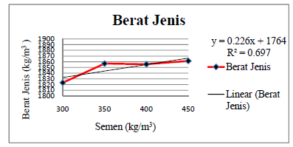
Gambar 1 Grafik hubungan berat semen yang digunakan terhadap berat jenis beton ringan (Aris Sustrisno dan Slamet Widodo, 2012)

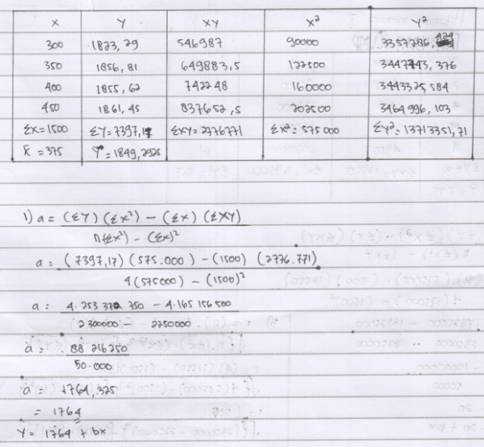
Gambar 2a. Hasil analisis mahasiswa secara manual untuk nilai a pada persamaan regresi

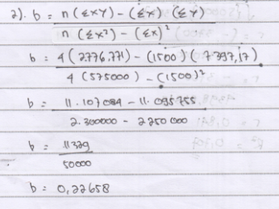
Gambar 2b. Hasil analisis mahasiswa secara manual untuk nilai b pada persamaan regresi

Berdasarkan Gambar 2a dan 2b di atas terlihat bahwa hasil perhitungan yang telah dilakukan oleh salah satu kelompok mahasiswa menunjukkan hasil yang sama dengan Gambar 1 grafik yang diperoleh dari artikel tersebut. Dari gambar grafik memperlihatkan bahwa persamaan regresi yang telah diperoleh adalah y = 0,226x + 1764. Sehingga jika dibandingkan dengan hasil perhitungan mahasiswa secara manual maka nilai tersebut adalah sama. Mahasiswa juga melakukan analisis dengan bantuan aplikasi microsoft excel dan SPSS 16.0, seperti terlihat pada Gambar 3 dan 4 berikut. Berdasarkan analisis tersebut maka dapat diketahui nilai akhirnya hampir sama dengan hasil pada artikel tersebut.

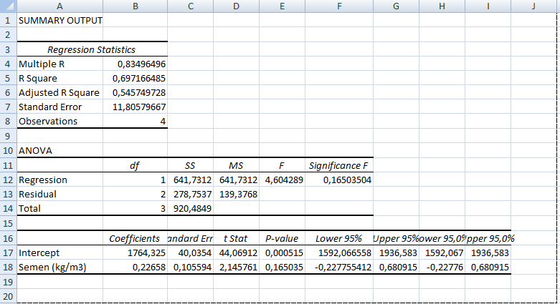
Gambar 3 Hasil analisis mahasiswa dengan aplikasi microsoft excel

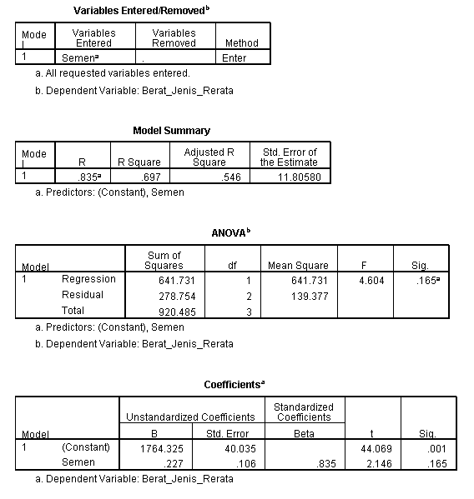
Gambar 4 Hasil analisis mahasiswa dengan aplikasi SPSS 16.0

- Pembelajaran menemukan konsep Korelasi
Dari hasil evaluasi yang dilakukan, mahasiswa sudah dapat memahami hubungan antara dua variabel (variabel terikat dan variabel bebas) dan dapat menghitung berapa besar hubungan tersebut baik secara perhitungan manual dan menggunakan bantuan aplikasi microsoft excel dan SPSS 16.0. Adapun contoh dari jawaban mahasiswa pada salah satu kelompok dapat dilihat pada gambar 5 dan 6 berikut. Data yang diolah mahasiswa masih data yang sama pada Tabel 1 di atas.
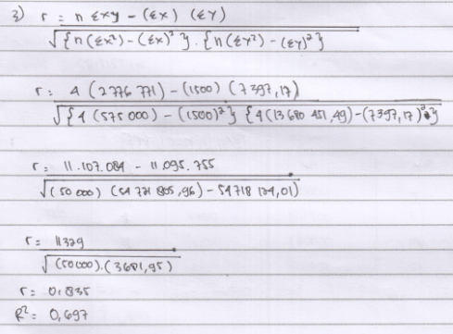
Gambar 5 Hasil analisis nilai r mahasiswa secara manual

Berdasarkan Gambar 5 di atas terlihat bahwa hasil perhitungan yang telah dilakukan oleh salah satu kelompok mahasiswa menunjukkan hasil yang sama dengan Gambar 1 grafik yang diperoleh dari artikel tersebut. Dari gambar grafik memperlihatkan bahwa nilai r² adalah 0,697. Sehingga jika dibandingkan dengan hasil perhitungan mahasiswa secara manual maka nilai tersebut adalah sama. Mahasiswa juga melakukan analisis dengan bantuan aplikasi microsoft excel dan SPSS 16.0, seperti terlihat pada Gambar 6 dan 7 berikut. Berdasarkan analisis tersebut maka dapat diketahui nilai akhirnya hampir sama dengan hasil pada artikel tersebut.

Gambar 6 Hasil analisis mahasiswa dengan aplikasi microsoft excel

Gambar 7 Hasil analisis mahasiswa dengan aplikasi SPSS 16.0

- Pembelajaran menemukan grafik dan persamaannya
Pada akhir pembelajaran mahasiswa diharapkan bisa menggambar grafik secara manual dengan menghubungkan setiap titik-titik dari data yang ada pada artikel yang telah dipilih. Jawaban mahasiswa masih ada yang salah karena mahasiswa menyambungkan titik yang satu ke titik yang lainnya tanpa memahami hubungan antara titik-titik tersebut, dan belum memahami maksud dari angka R² pada hasil yang telah mereka hitung. Dengan arahan dari dosen, mahasiswa mencoba membuat sendiri diagram menggunakan microsoft excel. Mahasiswa diminta mengamati diagram tersebut, kemudian dosen meminta mahasiswa menemukan konsep hubungan antara variabel tersebut.

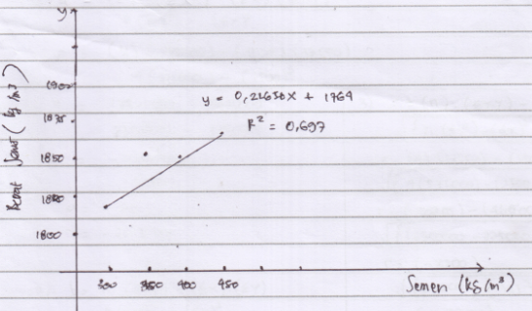
Gambar 8 Hasil grafik manual yang digambar oleh mahasiswa

Gambar 9 Hasil grafik dengan aplikasi microsoft excel yang diolah oleh mahasiswa

Dari grafik mahasiswa masih belum mengerti hubungan antara kandungan semen dan berat jenis beton ringan. Pengaruh perbedaan kandungan semen dalam campuran beton ringan terhadap berat jenis beton ringan berbanding lurus dengan banyaknya semen yang digunakan dalam campuran. Semen merupakan elemen yang berfungsi sebagai pengikat agregat dalam beton.

PENUTUP
Berdasarkan hasil analisis data yang telah dilakukan dapat disimpulkan desain pembelajaran materi persamaan regresi dan korelasi berbasis RME untuk mahasiswa semester dua Program Studi Perancangan Jalan dan Jembatan Jurusan Teknik Sipil yang dirancang praktis dan efektif digunakan untuk meningkatkan kemampuan penalaran matematis mahasiswa di kelas. Sehingga desain pembelajaran tersebut dapat digunakan sebagai pedoman bagi dosen dalam melaksanakan pembelajaran untuk meningkatkan kemampuan penalaran matematis mahasiswa.

DAFTAR PUSTAKA

Aris Sustrisno dan Slamet Widodo. (2012). Analisis Variasi Kandungan Semen terhadap Kuat Tekan Beton Ringan Struktural Agregat Pumice. Program Studi Teknik Sipil Fakultas Teknik, Universitas Negeri Yogyakarta.

Edy Tandililing. (2010). Implementasi Realistic Mathematics Education (RME) di Sekolah. Jurnal Untan Vol 25 No. 3, dari http://www.jurnal.untan.ac.id pada tanggal 28 Maret 2019.

Freudenthal, H. (1991). Revisiting Mathematics Education. Dordrecht: Kluwer Academic Publisher.

Garfield dan Chance. (2000). T Taics Ducat Issues d Challenges, Mathematics Thinking and Learning, 2(1&2),99-125.

Ratna Sariningsih dan Indri Herdiman. (2017). Mengembangkan Kemampuan Penalaran Statistik dan Berfikir Kreatif Matematis Mahasiswa Melalui Pendekatan Open-ended. Jurnal Pendidikan Matematik, Vol 4 No. 2, dari https://journal.uny.ac.id/index.php/jrpm/article/view/16685 pada tanggal 28 Maret 2019.

Sugiyono. (2006). Statistik untuk Penelitian. Bandung: Alfabeta.

Zulkardi. (2006). RME Suatu Inovasi dalam Pendidikan Matematika di Indonesia. Makalah yang disajikan pada Konperensi Matematika Nasional. Bandung: ITB.

